廉政宣導－「第14屆全國法規資料庫競賽活動」
法務部與教育部共同舉辦「第14屆全國法規資料庫競賽活動」，為宣導全國國中、高中職學生善用「全國法規資料庫」，建立知法守法的觀念，以及期許全國國中及高中職教師發揮創意教學，歡迎大家踴躍參與~
 活動網址：https://compete.law.moj.gov.tw/
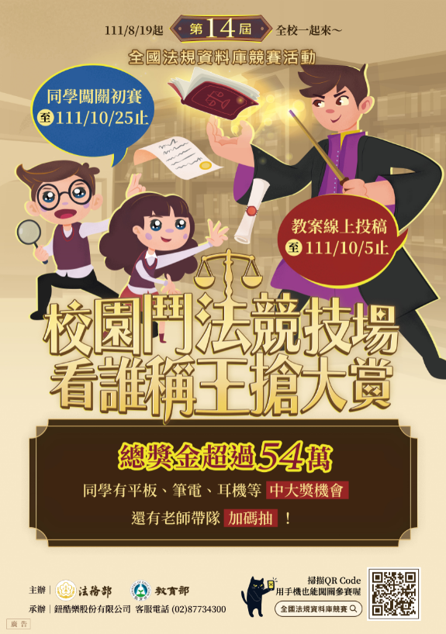
 本次活動分2組競賽如下：
全國法規資料庫創意教學競賽：
1、活動對象：全國國中、高中職教師（分國中組及高中職組）。
2、活動方式：運用「全國法規資料庫」融入法治教育相關議題進行教案設計，本屆甄選之主題有：人權法治與性別平等議題、重大修法議題、犯罪預防與毒品防制議題、其他與法治教育相關議題等。
3、報名期間：自111年8月19日起至111年10月5日止。

法規知識王網路闖關競賽：
1、活動對象：全國國中、高中職學生（分國中學生組及高中職學生組）。
2、活動方式：採網路初賽及現場決賽兩階段競賽。
3、網路初賽：自111年8月19日起至111年10月25日止。

資料來源：法務部

